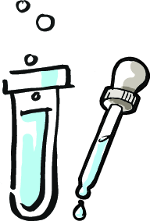
Stoffeigenschaften von Wasser
Experiment: Der Eisberg

Arbeitsaufträge in Gruppenarbeit
- Findet euch in den Kleingruppen zusammen.
- Geht auf klassewasser.de > Kinder > Spiel und Spaß > Experimente mit Wasser > Der Eisberg.
- Überprüft, ob alle benötigten Gegenstände vorhanden sind.

- Falls ja: Klickt euch Schritt für Schritt durch die Bilderstrecke und folgt den Arbeitsanweisungen. Versucht das Experiment möglichst genau nachzuahmen.

- Beobachtet das Ergebnis des Experiments.

Arbeitsauftrag in Einzel/ Gruppenarbeit /
Fertigt nun ein kurzes Protokoll zum Experiment an. Der unten angegebene Wortspeicher kann dabei behilflich sein:
Für das Experiment „Der Eisberg“ haben wir … benötigt.
Zuerst füllten wir in ein Glas …
Das Ergebnis, das man beobachten konnte, war …
Die Erklärung hierfür ist, dass …
………………………………………………………………………………………………………………………………………………………

………………………………………………………………………………………………………………………………………………………

………………………………………………………………………………………………………………………………………………………

………………………………………………………………………………………………………………………………………………………

………………………………………………………………………………………………………………………………………………………

………………………………………………………………………………………………………………………………………………………

………………………………………………………………………………………………………………………………………………………

………………………………………………………………………………………………………………………………………………………

………………………………………………………………………………………………………………………………………………………

………………………………………………………………………………………………………………………………………………………

………………………………………………………………………………………………………………………………………………………

………………………………………………………………………………………………………………………………………………………
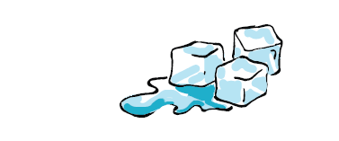
Zusatzaufgabe für Schnelle
- Gestalte dein Protokoll mit Skizzen zum Experiment. Deiner Kreativität sind dabei keine Grenzen gesetzt.

